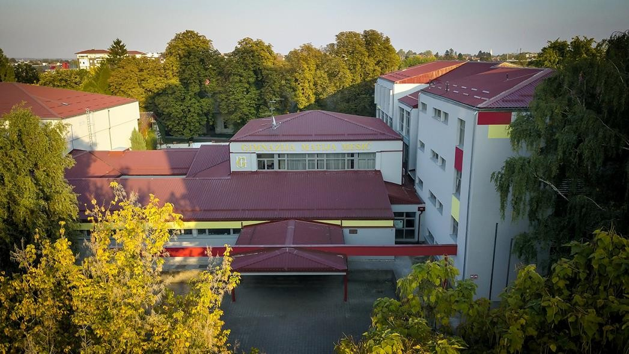

S velikim zadovoljstvom Vas pozivamo na DAN OTVORENIH VRATA
Gimnazije „Matija Mesić“, u utorak, 30. travnja 2024. godine.

Raspored programskih aktivnosti

9:00 sati − Upoznavanje i predstavljanje školskog prostora i programa
10:30 sati − Glazbeno-zabavni program „Gimnazija traži zvijezdu“
Napomena: Učenici 8. razreda mogu u Gimnaziju „Matija Mesić“ doći i u ponedjeljak, 29. travnja od 9:30 do 14:00 sati kada je organiziran SPORTSKI DAN.

Ravnateljica
Lucija Brnić, dipl. ped.

